Název školy: ZŠ Varnsdorf, Edisonova 2821, okres Děčín, příspěvková organizace
Matematika a její aplikace, Matematika, Geometrie v rovině a v prostoru, Souměrnost – pracovní list
Autor: Mgr. Marika Podroužková
Název materiálu: VY_42_INOVACE_31/I.SADA

Anotace: Pracovní list je určen pro žáky 3. ročníku, slouží k procvičení učiva geometrie v rovině – souměrnost.
Období: září - prosinec 2011

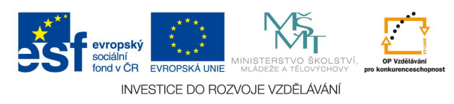

SOUMĚRNOST
pracovní list

- Škrtni obrázky, které nejsou osově souměrné.

- Dokresli osově souměrné obrázky.

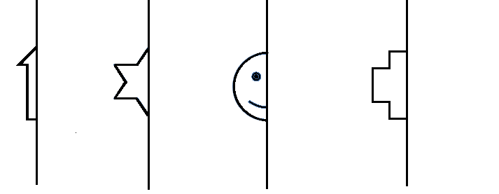

- Dokresli podle osy souměrnosti.

- Rozhlédni se po třídě a kresli obrázky předmětů osově souměrných.

- Jeden spolužák si lehne na zem, upaží a roznoží. Druhý si vezme křídu a obkreslí ho. Co vznikne? Nakresli náčrtek.

Použité zdroje:
- Obrázky srdce, blesku, sluníčka, vlnky, šipky, hvězdy, smajlíka, křížku, šaška z office.microsoft.com.
- Citace 30. 9. 2011

